曲靖市教育局创建全国文明城市
工作简报
第14期
曲靖市教育局创建全国文明城市工作领导小组办公室 2018年10月19日

弘扬志愿精神 助推文明城建设
志愿者活动是新时期服务社会的新生力量，青年志愿者倡导志愿精神，传播先进文化，团结互助，平等友爱。曲靖经开区各校积极开展创文志愿服务活动。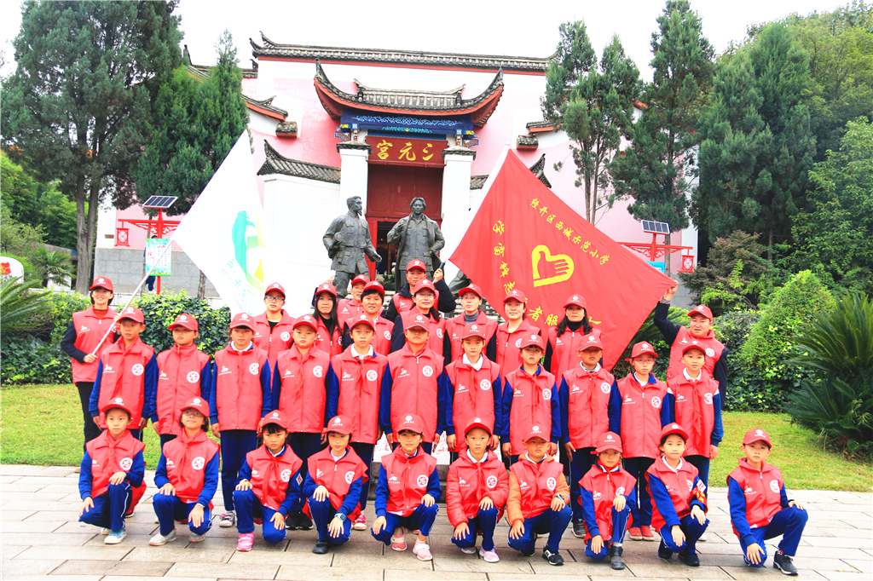
为了切实提高广大师生综合素质，增强广大师生志愿服务意识，激励和引导学生积极投入到和谐社会、和谐校园的创建工作中，为自己和他人的学习和生活创造一个和谐、宽松、健康的良好环境，让文明新风吹遍城市每一个角落，让志愿精神渗透每一颗心灵，社会事业局掀起一股“弘扬志愿精神，送温暖活动”，从班子领导成员到学生，积极投入志愿者服务活动，为文明城建设增添一抹色彩。
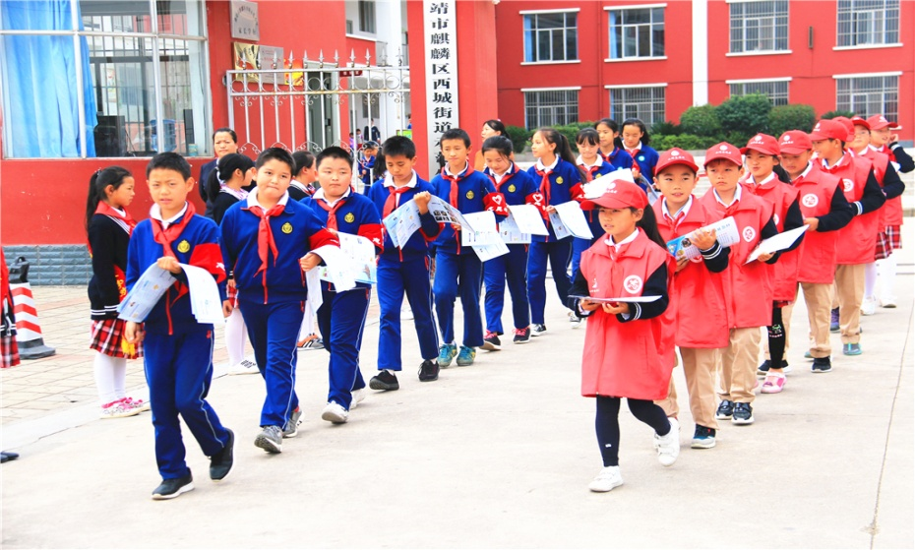
小小志愿者们头戴志愿者小红帽，拿着火钳、垃圾袋，来到“三元宫”爱国主义教育基地，按照事先分工，一部分志愿者散发宣传单，一部分捡拾垃圾，一部分对基地周围市民进行文明劝导。创建文明城市需要人人参与，美好环境需要大家共同爱护，我们一定要争做一个文明市民，为“创文”贡献自己的力量。

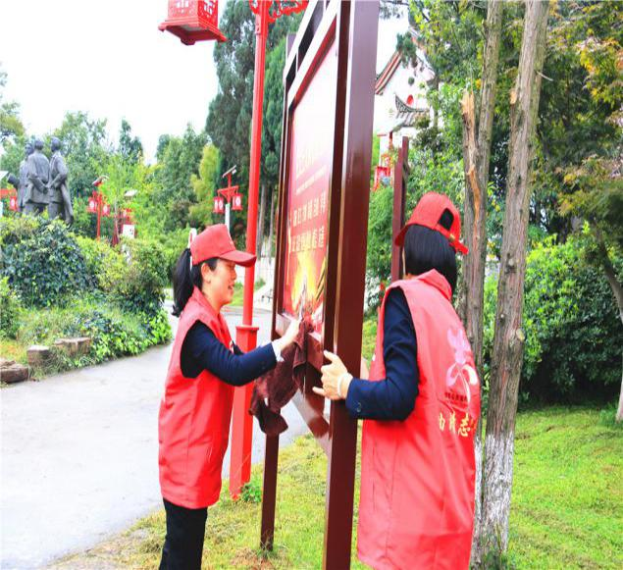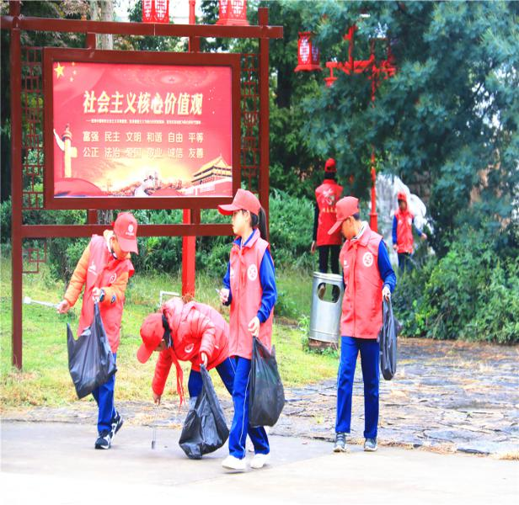
局班子成员也积极参与志愿服务活动，到小区、农贸市场等场所进行志愿服务活动，树立良好的示范作用。
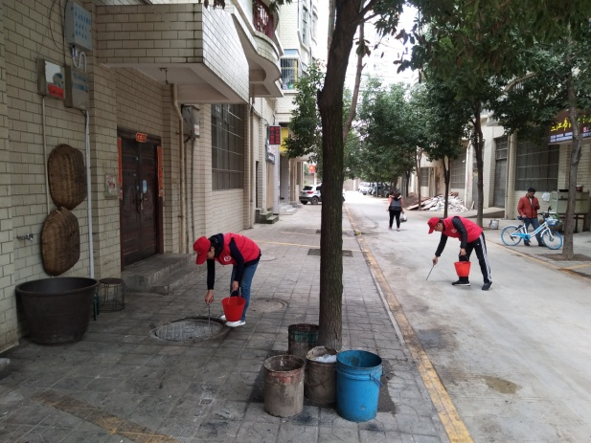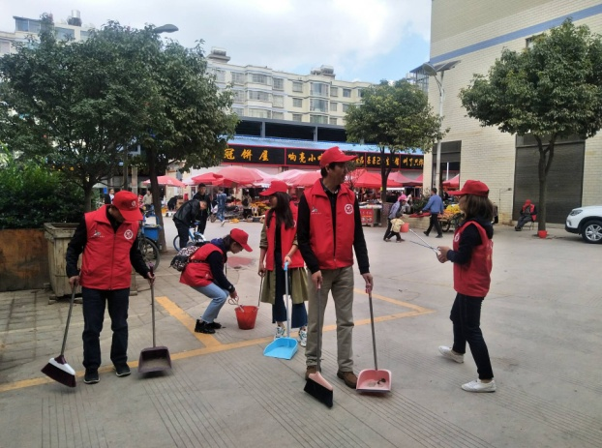

为了进一步搭建学校与家长沟通的桥梁，整合学校、家庭和社会的教育力量，各学校积极开展“大手拉小手”系列活动，达到家校携手促进文明校园、文明城市创建的目的。
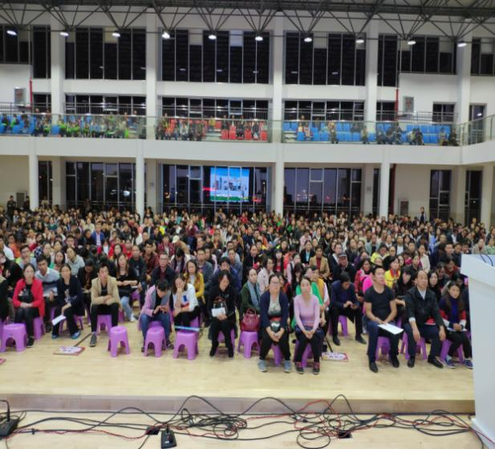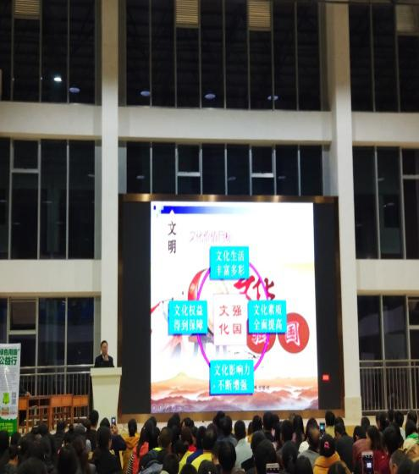
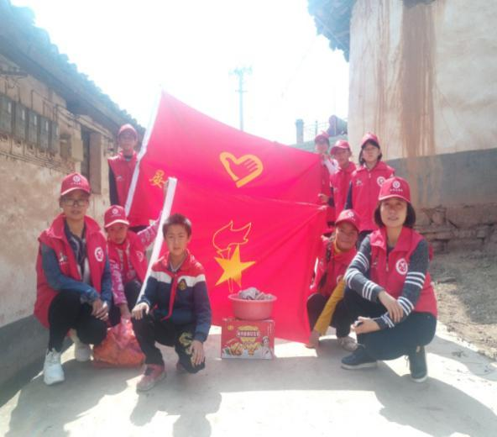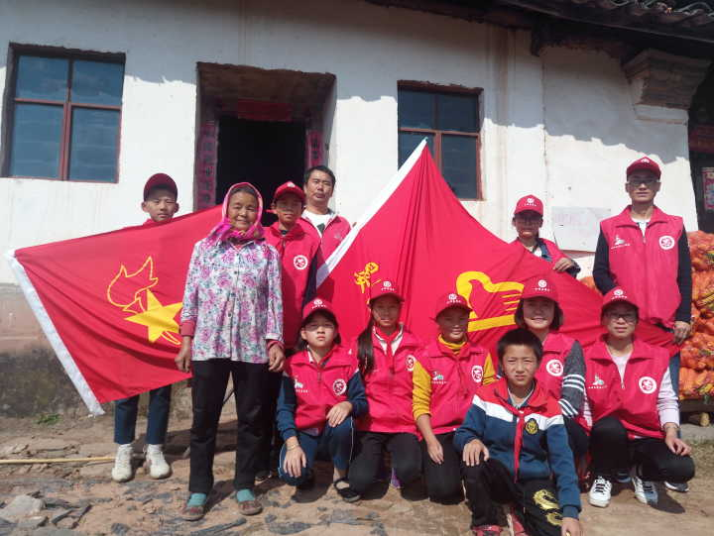
文明城需要齐参与、共创建，通过志愿服务，把温暖送到城市的每个角落，相信会有更多的人参与到志愿服务活动中来。

报：市创文办、市教育局创文工作领导小组成员。
发：麒麟区、沾益区、马龙区教育局、曲靖经开区社会事业局，市属
学校。
市教育局创文办联系电话（传真）：0874-3328801 邮箱：sjyjcwb3328801@163.com

